Środa 15.04.2020r.
Temat kompleksowy : Zwierzęta na wsi

1. Zapoznaj się z odgłosami zwierząt wiejskich i poznaj gdzie mieszkają.

https://youtu.be/1PD3jNhefUA

2. Nazwij zwierzątko i narysuj przy nim szlaczek.
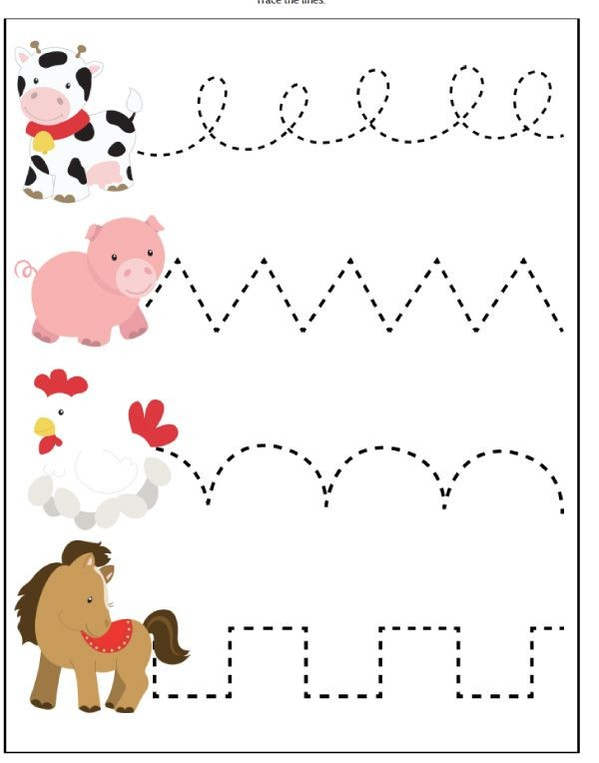

3. Połącz ze sobą kreski, powiedz co przedstawia ilustracja i do czego służy to miejsce.
Pokoloruj obrazek według własnego pomysłu

